http://www2.hkej.com/instantnews/international?&page=149#top

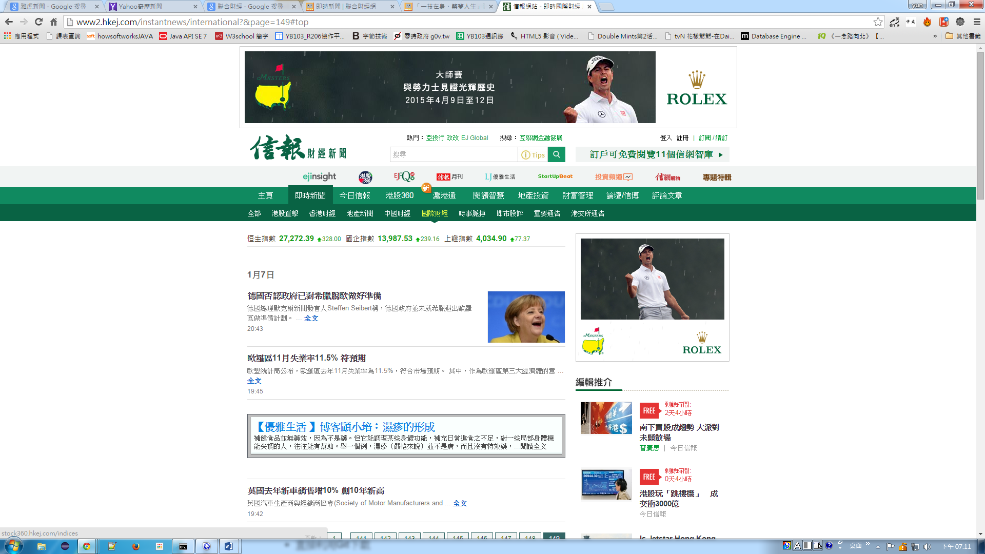

可以抓2015年的

財經新聞

請挑選**國際財經**

http://www2.hkej.com/instantnews/international?&page=2#top

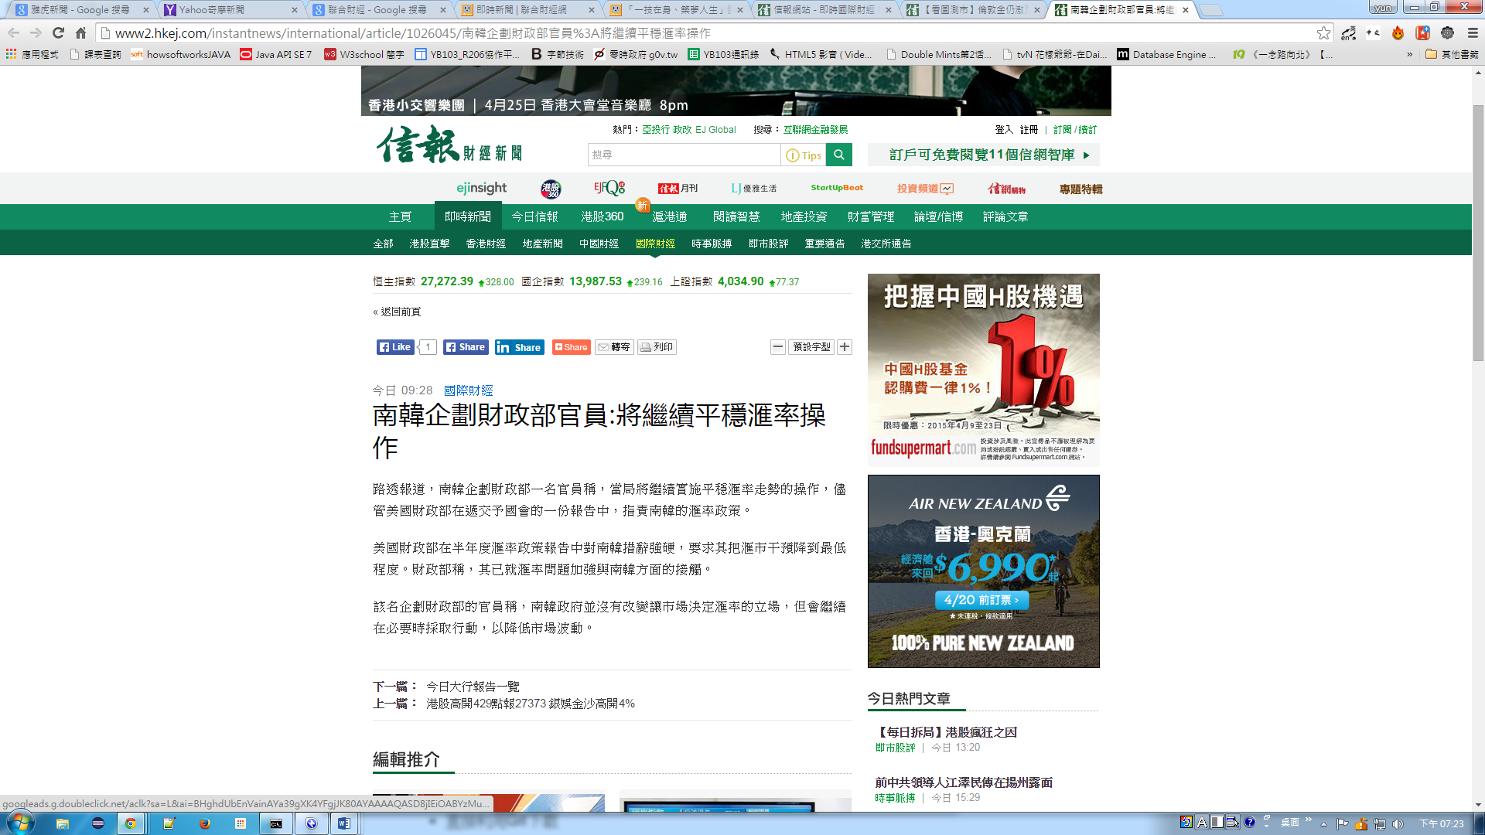

新聞可以抓到今年( 1/9起)的

Page(1-149)會變換

要抓如下

<標題>、<日期時間>、<內文>、<like數>